법률실사 보고서

- 창원 두동 물류센터 -

2023. 12. [29].



서 문

와이앤피자산운용 주식회사(이하 “귀사”)가 집합투자업자로서 설정할 자본시장과 금융투자업에 관한 법률에 따른 집합투자기구(이하 “매수인”)는, 에이치에이치알부동산일반사모투자신탁제11호(이하 “본건 펀드”)가 발행한 제1종 수익증권 일체(총 45,012,845,237좌이며, 이하 “매매목적물”)를 주식회사 코너스톤에이엠(이하 “매도인”)으로부터 매수하는 거래(이하 “본건 거래”)를 추진하고자 합니다. 본건 펀드는 경상남도 창원시 진해구 두동 1909 소재 토지(이하 “본건 토지”) 및 그 지상의 물류센터 건물(이하 “본건 건물”이라 하며, 본건 토지와 총칭하여 “본건 부동산”)을 소유하고 있습니다. 저희 사무소는 귀사의 의뢰에 따라 본건 펀드와 본건 부동산에 대한 법률실사를 실시하였으며, 본 법률실사보고서는 매도인에 관한 일반적인 사항 및 본건 펀드와 본건 부동산에 대한 저희들의 법률실사의 결과를 담고 있습니다.

저희들의 본 법률실사는 매도인에 관한 일반적인 사항, 본건 부동산의 권리관계 관련 사항만을 그 대상으로 하였으며, 환경법적 문제, 세무에 관한 문제(그와 관련된 법률문제 포함), 본건 부동산의 사용 단계에서 본건 펀드 및 매수인에게 적용되는 규제 사항이나 이를 위하여 필요한 절차 및 거래 조건의 공정성 등 본건 거래의 실질적인 내용은 본 법률실사의 대상에 포함되지 아니합니다.

저희들은 실사 기간 동안 법률실사를 실시하는 과정에서 귀사가 제공하는 각종 서류, 자료 및 정보를 검토하였고, 이와 같이 제공받거나 열람한 자료나 정보 외에는 해당 사항에 대하여 검토의 필요가 있는 관련된 자료나 정보가 없는 것으로 전제하였습니다. 따라서 귀사가 제공한 자료에 포함되지 아니한 본건 부동산에 대한 권리관계나 본건 부동산의 처분을 제한하는 사항은 본 법률실사의 대상에 포함되지 아니합니다.

저희들은 실사 과정에서 저희가 제공받은 서류, 자료 및 정보가 모두 정확하고 진실하며, 작성권한이 있는 당사자에 의하여 적법하고 유효하게 작성 또는 체결되었고, 사본으로 제공된 서류는 그 원본과 동일함을 전제하였습니다.

본 법률실사보고서는 귀사에 대한 보고 및 제출의 목적으로만 작성되었으며, 귀사 외의 다른 사람에 의하여 검토, 분석, 인용되거나 달리 이용될 수 없습니다.

본 법률실사보고서의 내용 중에서 구체적인 법률적 분석이 요구되는 특정한 사항들에 대한 저희들의 의견 및 분석은 일반적인 검토 의견을 표시한 것에 불과하며, 당해 사항들에 대한 저희 사무소의 정식 법률 의견이 아님을 알려드립니다.

따라서, 본 법률실사보고서에 기술되거나 기술되지 아니한 쟁점 또는 매도인 내지 매도인의 자문기관이 본건 거래와 관련하여 준비한 계약서에 대한 저희 사무소의 공식 의견이 필요하신 경우에는 별도로 요청하시기 바라오며, 저희 사무소의 공식의견은 본 법률실사보고서 작성시 수령한 자료 외에 추가적인 자료의 검토 및 연구 후에 결정되므로 본 법률실사보고서의 내용과 다를 수 있음을 양지하여 주시기 바랍니다.

2023년 12월 [29]일

변 호 사 송 진 호

변 호 사 강 규 민

변 호 사 전 태 영

변 호 사 고 은 섭

목 차

I. 본건 펀드 및 매매목적물에 관한 사항 1
1. 본건 펀드의 일반적인 사항 1
2. 본건 펀드의 수익증권 및 매매목적물에 관한 사항 5
3. 투자자간 계약 5
4. 본건 펀드의 대출약정 6
5. 본건 펀드의 법령 준수 8
II. 매도인 및 본건 거래에 관한 사항 9
1. 매도인에 관한 사항 9
가. 일반적인 사항 9
나. 주주현황 10
다. 재무상황 10
2. 채권자취소권 또는 부인권의 문제 11
3. 본건 거래에 필요한 회사 내부 절차 11
가. 주주총회 특별결의 12
나. 이사회 결의 12
III. 본건 부동산에 관한 사항 14
1. 본건 토지의 현황 및 소유권에 관한 사항 14
2. 본건 건물의 현황 및 소유권에 관한 사항 15
3. 권리 제한에 관한 사항 17
4. 경계침범 17
5. 진출입로에 관한 사항 18
6. 본건 부동산 건축 관련 인허가 20
7. Zoning에 따른 건축 제한에 관한 사항 20
가. 건축물의 용도 22
나. 건축물의 건폐율 및 용적율 22
다. 건축물의 높이 23
8. 기타 준수 사항 관련 23
가. 부설 주차장 관련 사항 23
나. 가설건축물 축조 신고 23
IV. 본건 부동산의 임대차에 관한 사항 25
1. 임대차계약 25
가. 책임임대차계약 주요 내용 25
나. 상가건물 임대차보호법의 적용 28
2. 전대차계약 29
V. 본건 부동산의 관리에 관한 사항 32
1. 본건 건물과 관련한 관리계약 32
2. 하자보수보증서 32
VI. 세금, 보험 및 분쟁 34
1. 세금 34
2. 보험 34
3. 소송 및 분쟁 36
별첨 목록

별첨 1 본건 토지 현황
별첨 2 본건 건물 현황
별첨 3 본건 부동산의 제한물권 현황

I. 본건 펀드 및 매매목적물에 관한 사항

  - 본건 펀드의 일반적인 사항

본건 펀드에 관하여 에이치에이치알자산운용 주식회사(이하 “집합투자업자”)와 엔에이치투자증권 주식회사(이하 “신탁업자”) 사이에 체결되고 2023. 10. 10. 부터 시행된 신탁계약(이하 “본건 신탁계약”)에 의하면, 본건 펀드는 자본시장과 금융투자업에 관한 법률(이하 “자본시장법”)에 따라 설정된 일반 사모부동산투자신탁임.

본건 신탁계약, 2023. 8. 4.자 일반 사모집합투자기구 설정 보고서, 2023. 7. 28.자 위탁판매계약 추가약정서 및 2023. 7. 28.자 일반사무관리 업무위탁 개별계약서에 의하면, 본건 펀드의 일반적인 사항과 본건 신탁계약의 주요 내용은 다음과 같음. [GMK: 본건 펀드의 해지(제43조 제1항)도 수익자 전원 동의 사항인데, 아래 표에 간단히 추가 부탁 드립니다.]

명칭 | - 에이치에이치알부동산일반사모투자신탁제11호
펀드 설정일 | - 2023. 7. 28.(이하 “본건 펀드 최초설정일”)
신탁계약기간 | - 2023. 7. 28.부터 36개월이 경과한 날까지  - 다만 다음 각 경우에는 신탁계약기간을 그에 정하는 바에 따름  - 계약기간이 만료되기 이전에 투자대상자산의 전부 매각 또는 (조기)상환 시에는 계약기간 만료일 전으로서 집합투자업자가 정하는 날까지  - 본건 펀드의 해지 시에는 본건 펀드 최초설정일로부터 본건 펀드의 해지일까지  - 집합투자업자의 운용판단에 따라 수익자 전원의 동의를 얻은 경우(단, 회수된 자금의 정산 등 본건 펀드 해지에 필요한 업무를 수행하기 위하여 신탁계약기간을 연장하는 것이 투자자들 전체의 이익에 부합하는 것으로 집합투자업자가 그 재량으로 판단한 경우, 본건 펀드 최초설정일부터 36개월이 경과한 시점에서 최대 6개월 이내의 범위 내에서는 집합투자업자의 수익자 전원에 대한 사전 서면통지로써 신탁계약기간을 연장할 수 있음)
펀드 종류 | - 투자신탁  - 일반 사모집합투자기구  - 부동산집합투자기구  - 폐쇄형  - 단위형  - 사모형  - 수익차등형
투자자 요건 | - 전문투자자만을 대상으로 함
집합투자업자 | - 에이치에이치알자산운용 주식회사
신탁업자 | - 엔에이치투자증권 주식회사
판매회사 | - 흥국증권 주식회사
일반사무관리회사 | - 신한펀드파트너스 주식회사
회계기간 | - 최초 회계기간: 2023. 7. 28.부터 2023. 12. 15.까지  - 이후 회계기간: 2023. 12. 16.부터 매 6개월간
추가신탁 | - 본건 펀드는 투자자산의 잔금을 납입하는 시점까지는 추가설정이 가능함. 또한, 집합투자업자는 본건 펀드가 설정할 수 있는 수익증권의 총 좌수의 범위 내에서 (i) 기존 수익자의 이익을 해칠 염려가 없다고 신탁업자로부터 확인을 받은 경우 또는 (ii) 기존 수익자 전원의 동의를 받은 경우에 한하여 추가설정을 할 수 있음
수익증권의 종류 및 이익분배 등 순서 | - 제1종 수익증권, 제2종 수익증권 및 제3종 수익증권으로 구분함  - 본건 펀드의 수익자는 투자신탁원본의 상환 및 투자신탁이익의 분배 등에 관하여 수익증권의 종류별로 차등적인 권리를 가지며, 본건 펀드에 분배 가능한 이익이 있을 것을 전제로 아래 각 호의 순서로 분배됨(누적분배총액 기준임)  - 제1종 수익증권의 수익자의 수익증권 납입금액  - 제2종 수익증권의 수익자의 수익증권 납입금액  - 제3종 수익증권의 수익자의 수익증권 납입금액  - 제1종 수익증권 최초납입금액의 누적 배당률이 연단리 15.0%에 달할 때까지 이익금을 분배함. 부연하면, 제1종 수익증권은 이익분배에 있어서 어느 회계기간의 이익분배액이 연 15.0%에 미치지 못하는 경우 그 부족액은 이월되어(단, 이자는 가산되지 아니함) 다음 회계기간의 이익분배 시 제1종 수익증권에게 우선 분배됨  - 제2종 수익증권 최초납입금액의 누적 배당률이 연단리 15.0%에 달할 때까지 이익금을 분배함. 부연하면, 제2종 수익증권은 이익분배에 있어서 어느 회계기간의 이익분배액이 연 15.0%에 미치지 못하는 경우 그 부족액은 이월되어(단, 이자는 가산되지 아니함) 다음 회계기간의 이익분배 시 제2종 수익증권에게 우선 분배됨  - 위 제4호, 제5호에 따라 분배하고 남은 잔여재산의 17%를 제1종 수익증권의 수익자에게, 남은 잔여재산의 3%를 제2종 수익증권의 수익자에게, 제3종 수익증권에 대하여 나머지 80%에 해당하는 금액을 각 분배함
투자신탁재산의 운용 및 관리 등에 대한 보수 | - 보수는 다음 각 호의 보수율에 총자산을 곱한 금액으로 함(명확히 하면 1년에 미달하는 기간에 대해 보수를 산출할 경우에는 그 해의 전체 일수에서 해당 기간의 일수가 차지하는 비율을 곱함)  - 집합투자업자보수: 총자산의 연 1000분의 1.00  - 판매회사의 보수: 총자산의 연 1000분의 0.22  - 신탁업자의 보수: 총자산의 연 1000분의 0.60  - 일반사무관리회사의 보수: 총자산의 연 1000분의 0.20  - 집합투자업자에게는 아래와 같은 조건으로 매입보수, 매각보수 및 성과보수를 지급함  - 매입보수: 실물 부동산에 대한 부동산매매계약 거래종결일로부터 2개월 이내에 3,450,000,000원을 지급함  - 매각보수: 실물 부동산에 대한 부동산매매계약의 거래종결일로부터 5영업일 이내에 매각금액의 1000분의 5를 지급함 (단, 해당 실물 부동산의 매각에 따라 본건 펀드가 수령한 금액이 본건 펀드가 해당 실물 부동산을 취득할 당시 지급한 금액보다 큰 경우에 한하여 지급됨)  - 성과보수: 본건 펀드가 전부 해지되는 날의 직전 영업일의 투자자 현금흐름을 기준으로 산정한 투자자내부수익률이 15%를 초과하는 경우, 해당 초과하는 금액의 10%를 본건 펀드의 전부 해지일에 지급함
수익증권의 양도 | - 수익자는 전문투자자가 아닌 자에게 그 수익권을 양도하여서는 아니되며, 양도의 결과 사모형 및 일반 사모집합투자기구의 요건을 충족하는 범위에서는 분할하여 양도할 수 있음
신탁계약의 변경 | - 집합투자업자는 신탁계약을 변경하고자 하는 경우에는 신탁업자와 변경계약을 체결하여야 함. 신탁계약 중 다음 각 호의 어느 하나에 해당하는 사항을 변경하는 경우에는 미리 수익자 전원의 동의를 얻어야 함  - 집합투자업자∙신탁업자 등이 받는 보수, 그 밖의 수수료의 인상  - 신탁업자의 변경(합병∙분할∙분할합병, 기타 자본시장법 시행령 제216조에서 정하는 사항 제외)  - 신탁계약기간의 변경(본건 펀드를 설정할 당시에 그 기간변경이 신탁계약서에 명시되어 있는 경우 제외)  - 그 밖에 수익자의 이익과 관련된 중요한 사항으로서 자본시장법 시행령 제217조에서 정하는 사항
집합투자업자  또는 신탁업자의 변경 | - 본건 펀드는 수익자 전원이 동의한 경우에 집합투자업자 또는 신탁업자를 변경할 수 있음  - 단, (i) 집합투자업자 또는 신탁업자가 법령∙신탁계약∙투자설명서에 위반하는 행위를 하거나 (ii) 집합투자업자나 신탁업자가 그 업무를 소홀히 하여 수익자에게 손해를 발생시킨 경우 외 다른 사유로 집합투자업자나 신탁업자를 변경하는 경우 수익자는 손실보상금(각주 보충)을 지급해야 함  - 집합투자업자 및 신탁업자의 변경으로 인해 집합투자업자 및 신탁업자에게 손해가 발생할 경우 수익자를 상대로 손실보상금과 별도로 손해배상을 청구할 수 있음

- Note: 본건 신탁계약상 대부분의 의사결정(신탁계약기간의 연장, 추가신탁, 집합투자업자 또는 신탁업자의 변경 등)이 수익자 전원 동의사항으로 되어 있음. 신탁계약을 변경하여 수익자 과반수의 동의(아래 I.2.항 참조)로 의사결정을 할 수 있도록 변경하거나, 수익자간계약을 체결하여 본건 펀드의 투자자간 의사결정 권한에 대해 정할 필요가 있을지 고려해볼 수 있겠음.

  - 본건 펀드의 수익증권 및 매매목적물에 관한 사항

집합투자업자의 2023. 8. 2.자 2회차 기관별 납입금액 안내 공문에 따르면, 본건 펀드가 발행한 수익증권 및 본건 펀드의 수익자 현황은 다음과 같음.

수익증권 | 수익증권 좌수  (발행금액) | 수익자 | 수익증권 좌수(발행금액) 비율
제1종 수익증권 | 45,012,845,237좌  (45,000백만원) | 매도인 | 50.85%
제2종 수익증권 | 4,001,141,799좌  (4,000백만원) | 매도인 | 4.52%
제3종 수익증권 | 39,500,000,000좌  (39,500백만원) | 에이치에이치알부동산일반사모투자신탁제9호 | 44.63%
합계 | 88,513,987,036좌  (88,500백만원) |  | 100%

위 표에서 제1종 수익증권 일체(총 45,012,845,237좌)가 매매목적물이며, 제공된 답변에 의하면, 매매목적물에는 질권 기타 담보권이 설정되어 있지 않다고 함.

- Recommendation: 매수인은 가능하다면 본건 거래에 관한 매매계약(이하 “본건 매매계약”)에서 매도인으로부터 본건 펀드가 발행한 제1종 수익증권의 100%인 매매목적물(총 45,012,845,237좌이며, 발행된 총 수익증권의 50.85%에 해당함)을 여하한 부담 없이 적법하고 완전하게 소유하고 있다는 점에 대하여 진술 및 보증을 받는 방안을 고려해 볼 수 있겠음. [GMK: 다른 note 및 recommendation의 말미도 위 초록색과 같이 하는 것이 좋겠습니다.]

  - 본건 펀드의 투자자간 계약

제공된 답변에 의하면, 매도인을 포함하여 본건 펀드의 투자자들 사이에 체결된 별도의 계약이나 약정은 없다고 함.

  - 본건 펀드의 대출약정

신탁업자(차주), 집합투자업자 및 수협은행 등 대주들 사이에 체결된 2023. 8. 8.자 대출약정서(이하 “본건 대출약정서”)에 의하여, 신탁업자는 대주들로부터 선순위 대출약정금 72,300,000,000원, 중순위 대출약정금 20,000,000,000원 및 후순위 대출약정금 25,200,000,000원(총 117,500,000,000원)의 대출(이하 “본건 대출”)을 받았음. 본건 대출약정서의 주요 조건은 아래와 같으며, 차주에 대한 Change of Control 조항 또는 그와 유사한 조항이 존재하지 아니하므로, 본건 대출약정서상 당사자들의 권리 및 의무에는 본건 거래로 인한 영향이 없을 것으로 보임. [GMK: 수익증권 추가 발행 또는 배당이나 일부 해지에 대해서도 동의 받도록 하는 사항이 없는지(대략 보기에는 없어 보입니다) 체크 부탁 드립니다. 있으면 각주로는 기재하는 것이 좋겠습니다.]

매도인에 의하면, 본건 대출약정 및 그에 대한 담보설정계약서 등과 관련하여 차주 또는 집합투자업자의 위반사실 또는 기한이익상실사유가 발생한 것은 없다고 함.

담보제공에 관한 사항

신탁업자 및 본건 부동산의 책임임차인인 에이치와이엘 주식회사(이하 “책임임차인”, 상세한 내용은 목차 IV.1.항 참조)은 대주들에 대한 채무를 담보하기 위하여, 다음과 같은 담보를 각 제공하였음(본건 대출약정서 제9조).

본건 부동산에 대한 근저당권 | 본건 부동산에 대하여 (i) 선순위 대주를 권리자로 하는 공동 제1순위 근저당권(채권최고액 합계: 86,760,000,000원), (ii) 중순위 대주를 권리자로 하는 제2순위 근저당권(채권최고액: 24,000,000,000원), (iii) 후순위 대주를 권리자로 하는 제3순위 근저당권(채권최고액: 30,240,000,000원)을 순차로 각 설정함(본건 대출약정서 제9조 제1항)
보험금관리계좌상 예금반환채권에 대한 근질권 | 보험금관리계좌상 예금반환채권에 대하여 (i) 선순위 대주를 권리자로 하는 공동 제1순위 근질권(채권최고액 합계: 86,760,000,000원), (ii) 중순위 대주를 권리자로 하는 제2순위 근질권(채권최고액: 24,000,000,000원), (iii) 후순위 대주를 권리자로 하는 제3순위 근질권(채권최고액: 30,240,000,000원)을 각 설정함(본건 대출약정서 제9조 제2항)
보험금청구권에 대한 근질권 | 본건 부동산에 대하여 대주가 만족할만한 내용과 형식으로 재산종합보험에 가입하고, 해당 보험상 보험금청구권에 대하여, (i) 선순위 대주를 권리자로 하는 공동 제1순위 근질권(채권최고액 합계: 86,760,000,000원), (ii) 중순위 대주를 권리자로 하는 제2순위 근질권(채권최고액: 24,000,000,000원), (iii) 후순위 대주를 권리자로 하는 제3순위 근질권(채권최고액: 30,240,000,000원)을 각 설정함(본건 대출약정서 제9조 제3항)
자금보충인의 자금보충약정 | 차주는 한양산업개발 주식회사(이하 “한양산업개발”) 및 백남관광 주식회사(이하 “백남관광”)로 하여금, 동 회사들이 자금보충인으로서 피보충인인 차주에 대하여 차주가 본건 대출을 원인으로 부담하는 이자 및 연체이자 지급에 필요한 자금이 부족하거나, 이자 및 연체이자 지급을 지체한 경우, 피보충인의 요청에 따라 이자 및 연체이자 지급에 필요한 금원을 즉시 후순위대여할 의무를 부담하는 취지의 자금보충약정을 체결함으로써, 이자 및 연체이자에 대한 자금보충의무를 부담하도록 함(본건 대출약정서 제9조 제4항)
금전채권신탁 | 책임임차인은 본건 대출약정서상 대출금에 대한 이자의 지급기일이 도래하고 대출이자 지급을 위한 한양산업개발 및 백남관광의 자금보충의무가 이행되지 않는 경우 대주들에 대한 이자 지급을 담보하기 위해서 본건 대출약정의 인출선행조건으로서 10,000,000,000원을 예금반환채권 신탁대상계좌에 예치하고(본건 대출약정서 제4조 제2항 제8호), 인출일 당일에 예금반환채권 신탁대상계좌상 예금반환채권 신탁ㆍ양도에 대한 계좌개설 금융기관의 확정일자부 승낙서를 득하여 금전채권신탁을 제공하였음(본건 대출약정서 및 2023. 8. 8.자 금전채권신탁계약서에 대한 특약 제14조)

차주(신탁업자)의 책임임대차 관련 의무

신탁업자는 인출 전까지 에이치와이로지스2호프로젝트금융투자 주식회사(이하 “부동산 기존 소유자”)와 책임임차인, 한양산업개발 및 백남관광 사이에 2023. 7. 27. 체결된 책임임대차계약서(이하 “기존 임대차계약”)의 당사자들과 신탁업자가 기존 임대차계약상 임대인 지위를 승계하는 취지의 책임임대차 승계합의서를 체결하여, 임대차기간 5년(단 대출기간이 연장될 경우에는 6년)으로 하는 책임임대차를 설정하여야 하고, 본건 대출약정 기간 동안 위 책임임대차계약상 임대인으로서의 의무를 충실히 이행하고 책임임대차계약을 적법 유효하게 유지하여야 함(본건 대출약정서 제10조 제2항).

- Recommendation: 매수인은 본건 매매계약에서 매도인 또는 집합투자업자로부터 본건 대출약정서 및 그와 관련된 담보계약 등과 관련하여 위반이 발생한 사항은 없다는 점에 대하여 진술 및 보증을 받는 것이 좋겠음.

  - 본건 펀드의 법령 준수

제공된 답변에 의하면, 본건 펀드는 펀드 설정일 이후 자본시장법을 포함하여 적용 가능한 여하한 법령을 위반한 사실이 없으며, 여하한 정부기관으로부터 시정명령이나 구두/서면 경고 등을 받은 사실이 없다고 함.

- Recommendation: 매수인은 매도인으로부터 본건 매매계약에서 본건 펀드가 설정일 이후 자본시장법을 포함한 법령을 준수해 왔으며 여하한 행정제재를 받은 사실이 없다는 점에 대한 진술 및 보증을 받는 것이 좋겠음.

II. 매도인 및 본건 거래에 관한 사항

  - 매도인에 관한 사항

- 일반적인 사항

매도인의 2023. 12. 18.자 등기사항전부증명서에 의하면, 매도인의 일반적인 정보는 다음과 같음.

상호 | 주식회사 코너스톤에이엠
본점소재지 | 서울특별시 광진구 아차산로 355, 403호(자양동, 타워더모스트광진아크로텔)
자본금의 액 | 300,000,000원
목적 | - 국내 또는 국외 회사가 발행한 채무증권, 지분증권, 수익증권 및 이들에 준하는 증권 등과 이에 부수하는 권리의 취득, 관리, 운용 및 처분  - 국내 또는 국외 회사에 대한 대출 및 그에 수반되거나 관련된 모든 권리의 취득, 관리, 운용 및 처분  - 제1호 내지 제2호의 자산에 기초한 사채(전자단기사채 포함) 및 기업어음증권 등 유동화증권의 발행 또는 자금의 차입  - 제3호의 유동화증권 및 차입금의 상환 등에 필요한 자금의 일시적인 차입, 사모사채의 발행 및 기타 자금의 조달  - 여유자금의 투자  - 제1호 내지 제5호의 목적을 달성하기 위하여 필요한 계약의 체결 및 변경  - 기타 제1호 내지 제6호의 업무에 부수되는 업무  - 투자 및 자문 컨설팅업  - 경영 컨설팅업  - 부동산 개발업  - 부동산 매매 및 임대업  - 부동산 관리업  - 부동산 분양 및 분양대행업  - 미술품, 서화, 골동품, 사진, 영상, 설치, 가구 등의 시각예술품의 전시, 매매, 위탁판매, 중개, 자기매매, 대여, 수출입업  - 시각예술품 및 그 저작권을 활용한 판화, 서적, 도록, 달력, 포스터, 아트상품, 데이터베이스, 웹, 앱사이트, 이미지, 디자인 등의 저작물의 관리, 대행, 중개, 기획, 제작, 유통, 판매, 운영, 정보제공, 홍보, 광고업  - 화랑 운영업  - 전자상거래업  - 통신판매업  - 위 각 호에 관련된 부대사업일체
등기임원 | 사내이사 홍택준  감사 김기범
회사성립일 | 2018. 4. 13.

- 주주현황

매도인의 2023. 12. 21.자 주주명부에 의하면, 2023. 12. 21. 현재 홍택준이 매도인의 단독 주주로서 매도인의 발행주식 전부(보통주식 60,000주)를 소유하고 있음.

- 재무상황

매도인의 2023. 4. 5.자 감사보고서(이하 “감사보고서”)에 의하면, 2022. 12. 31. 현재 또는 2022. 1. 1.부터 2022. 12. 31.까지의 기간 동안 매도인의 재무상황은 다음과 같음.

자산총계 | 67,577,278,916원
부채총계 | 70,066,519,148원
자본총계 | - 2,489,240,232원
당기순손실 | 3,068,836,005원

다만 매도인의 감사받지 않은 2023. 11. 30. 기준 가결산 재무상태표(이하 “재무상태표”)에 의하면, 2023. 11. 30. 기준으로 매도인의 자산총계가 139,369,935,930원으로 부채총계 139,354,431,430원을 15,504,500원 만큼 상회하고 있음. [GMK: 가결산 재무상태표의 내용도 위와 같이 표 형식이 좋을 것 같습니다.]

  - 채권자취소권 또는 부인권의 문제

민법 제406조에 의하면, 채무자가 채권자를 해함을 알고 재산권을 목적으로 한 법률행위를 한 때에 채권자는 그 취소 및 원상회복을 구할 수 있음. 여기에서 ‘채권자를 해한다’는 것은 채무자의 재산처분행위에 의해 그 재산이 감소되어 채권의 공동담보에 부족이 생기거나 이미 부족 상태에 있는 공동담보가 한층 더 부족하게 됨으로써 채권자의 채권을 완전하게 만족시킬 수 없게 되는 것을 의미함.

또한, 채무자 회생 및 파산에 관한 법률(이하 “채무자회생법”) 제100조 및 제391조에서도 채무자가 회생채권자, 회생담보권자 또는 파산채권자를 해하는 것을 알고 행위를 한 경우, 관리인 또는 파산관재인은 이를 부인할 수 있음(다만, 이로 인하여 이익을 받은 자가 그 행위 당시 회생채권자, 회생담보권자 또는 파산채권자를 해하는 사실을 알지 못한 경우에는 그러하지 아니함). 여기에서 ‘회생채권자 등을 해하는 행위’는 민법 제406조의 사해행위와 유사하게 해석됨.

위와 같은 채권자취소권은 채권자가 취소원인을 안 날로부터 1년 또는 법률행위가 있은 날로부터 5년, 부인권은 회생절차개시일로부터 2년 또는 법률행위가 있은 날로부터 10년이 경과하면 더 이상 행사할 수 없음(민법 제406조 제2항, 채무자회생법 제112조).

재무상태표에 의하면 2023. 11. 30. 현재 매도인의 자산총계(139,369,935,930원)는 부채총계(139,354,431,430원)를 상회하고 있음. 따라서, 본건 거래에 대하여 채권자취소권이 인정될 가능성은 낮은 것으로 보임.

- Recommendation: 매수인으로서는 본건 매매계약 체결시 본건 거래가 채권자취소권 또는 부인권의 대상이 되지 않는다는 점에 대하여 매도인으로부터 진술 및 보장을 받도록 하는 것이 좋겠음.

  - 본건 거래에 필요한 회사 내부 절차

- 주주총회 특별결의

상법 제374조 제1항 제1호는 주식회사가 “영업의 전부 또는 중요한 일부의 양도”를 하는 경우 출석주주 의결권의 3분의 2 이상 및 발행주식 총수의 3분의 1 이상의 찬성에 의한 주주총회 특별결의를 요구하고 있음. 이와 관련하여 대법원은 “영업용 재산의 처분으로 말미암아 회사 영업의 전부 또는 일부를 양도하거나 폐지하는 것과 같은 결과를 가져오는 경우에는 주주총회의 특별결의가 필요하다”고 판시하고 있음(대법원 1997. 4. 8. 선고 96다54249 판결).

매도인의 정관은 영업 및 자산의 전부 또는 2분의 1 이상의 양도는 주주총회에서 출석한 주주 의결권의 3분의 2 이상의 수와 발행주식 총수 3분의 1 이상의 수로써 결의하도록 정하고 있음(제25조 제3항 제4호).

재무상태표에 의하면, 매도인의 2023. 11. 30. 기준 자산총액은 139,369,935,930원이고, 제공된 본건 투자구조 자료에 의하면, 매매목적물의 가액은 약 45,000,000,000원으로 본건 부동산의 가액이 매도인의 자산총액에서 차지하는 비율은 약 32.29%에 해당함. 따라서 본건 거래에 관한 매도인의 주주총회 특별결의를 받아두는 것이 안전해 보임.

제공된 답변에 의하면 매도인은 본건 거래가 정관 제25조 제3항에 따른 주주총회 결의 사항이라고 판단하고 있다고 함.

- Recommendation: 매수인은 매도인으로부터 본건 매매계약의 체결, 교부 및 이행을 승인하는 매도인의 주주총회 특별결의를 진행하였음을 확인할 수 있는 의사록 사본을 본건 매매계약 체결시(늦어도 계약금 지급시) 교부서류로 제공받는 것이 좋겠음.

- 이사회 결의

상법 제393조 제1항은 “중요한 자산의 처분 및 양도”는 이사회의 결의로 한다고 규정하고 있음. 이와 관련하여 대법원은 “중요한 자산의 처분에 해당하는가 아닌가는 당해 재산의 가액, 총자산에서 차지하는 비율, 회사의 규모, 회사의 영업 또는 재산의 상황, 경영상태, 자산의 보유목적, 회사의 일상적 업무와의 관련성, 당해 회사에서의 종래의 취급 등에 비추어 대표이사의 결정에 맡기는 것이 상당한지 여부에 따라 판단하여야 할 것이고, 중요한 자산의 처분에 해당하는 경우에는 이사회가 그에 관하여 직접 결의하지 아니한 채 대표이사에게 그 처분에 관한 사항을 일임할 수 없는 것”이라고 판시하고 있음(대법원 2005. 7. 28. 선고 2005다3649 판결).

한편, 상법 제383조 제1항 단서에 의하면, 자본금 총액이 10억원 미만인 소규모회사의 경우 이사를 1명 또는 2명으로 할 수 있고, 동조 6항에 의하면 소규모회사의 이사는 상법 제393조 제1항에 대한 이사회의 기능을 담당함.

법인등기부에 의하면 자본금이 3억원으로써 소규모회사인 매도인은 사내이사 1인을 두고 있음.

앞서 살펴본 바와 같이 본건 부동산의 가액이 매도인의 자산총액에서 차지하는 비율은 약 32.29% 수준에 이르므로, 본건 거래에 대해서는 이사회 승인에 갈음하여 매도인 사내이사의 승인이 필요할 것으로 보임.

- Recommendation: (i) 매수인은 매도인으로부터 본건 매매계약의 체결, 교부 및 이행을 승인하는 매도인의 사내이사 결의를 진행하였음을 확인할 수 있는 결의서 사본을 본건 매매계약 체결시(늦어도 계약금 지급시) 교부서류로 제공받는 것이 좋겠음. (ii) 추가로 본건 매매계약의 체결, 교부 및 이행과 관련하여 필요한 매도인 내부수권 절차를 모두 이행하였다는 점에 대한 진술 및 보증을 받는 것이 좋겠음.

III. 본건 부동산에 관한 사항

  - 본건 토지의 현황 및 소유권에 관한 사항

본건 토지의 2023. 12. 15.자 토지대장 및 토지등기사항전부증명서(이하 “토지등기부”)에 의하면, 본건 토지는 경상남도 창원시 진해구 두동 1909 창고용지 1필지로 구성되며, 그 면적은 19,758.2㎡임(아래 그림 중 빨간색으로 표시된 부분). [GMK: 본건 토지 및 본건 건물의 일반 현황을 1항으로 하고, 소유권 현황을 2항으로 정리하는 것이 좋겠습니다.]

본건 토지 도면
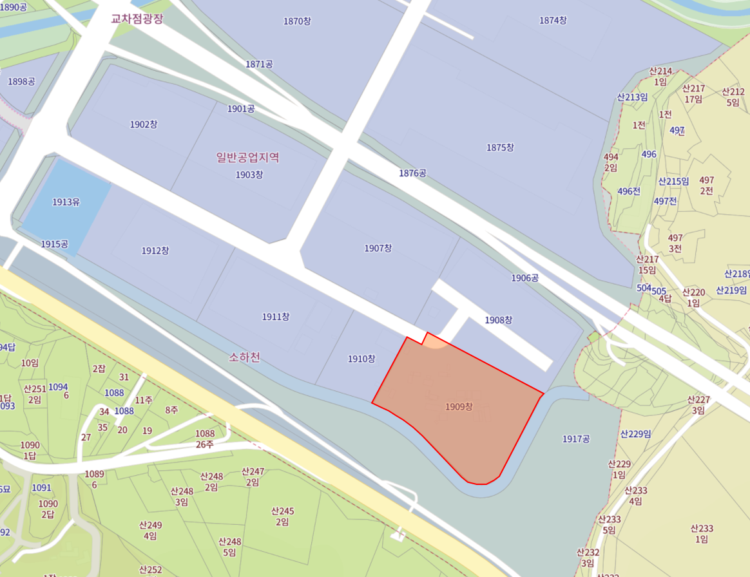

한편 신탁등기사무처리에 관한 예규(등기예규 제1726호) 1.나.(5)(가)항에 의하면, 신탁재산(금전 등)의 처분에 의하여 제3자로부터 부동산에 관한 소유권을 취득하는 경우에는 신탁등기의 신청은 해당 부동산에 관한 소유권이전등기의 신청과 함께 1건의 신청정보로 일괄하여 하여야 하므로, 자본시장법상 신탁형 펀드인 본건 펀드의 신탁업자가 본건 토지의 소유권이전등기를 받는 경우에는 (i) 소유권 이전 및 (ii) 신탁재산 처분에 의한 신탁 등기를 함께 신청하여야 함.

토지등기부에 의하면, 신탁업자는 2023. 8. 10. 매매를 원인으로 부동산 기존 소유자로부터 소유권이전등기를 마쳤음. 다만, 토지등기부상 신탁재산의 처분에 의한 신탁이 이루어졌다는 사실은 등기되어 있지 않아 마치 신탁업자의 고유재산으로서 소유권이전등기를 마친 것과 같이 표시되어 있음.

본건 토지의 현황 및 소유권에 관한 상세한 내역은 [별첨 1] 본건 토지 현황을 참조하시기 바람.

- Recommendation: 매수인은 본건 매매계약에서 본건 토지에 관한 신탁재산의 처분에 의한 신탁 등기가 완료되었을 것을 본건 매매계약의 거래종결 선행조건으로 요구하는 것이 좋겠음.

  - 본건 건물의 현황 및 소유권에 관한 사항

본건 건물의 2023. 12. 15.자 건축물대장(이하 “건축물대장”) 및 건물등기사항전부증명서(이하 “건물등기부”)에 의하면, 본건 건물은 본건 토지 지상에 소재하는 9층 창고시설(82,508.91㎡)과 그 부속건축물인 단층 창고(30.00㎡) 및 단층 경비실(6.00㎡) 총 3동으로 구성되며, 그 총 연면적은 82,544.91㎡임.

본건 건물 현황
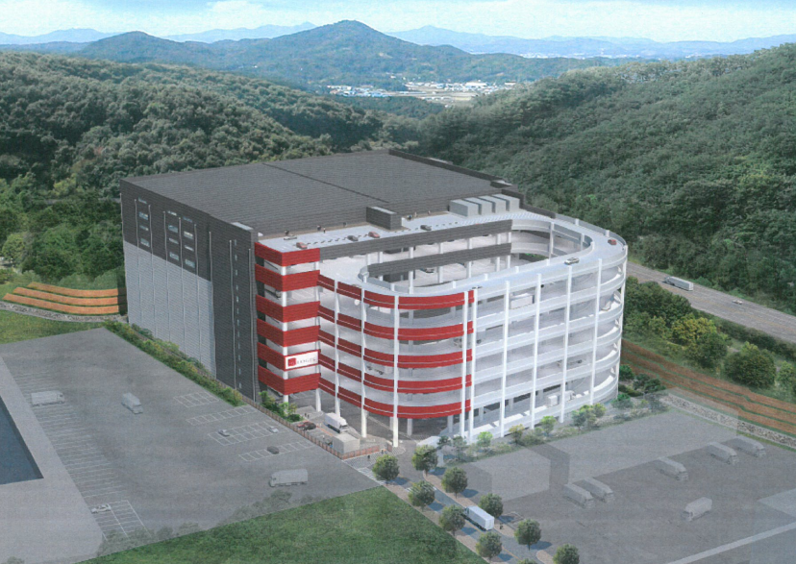
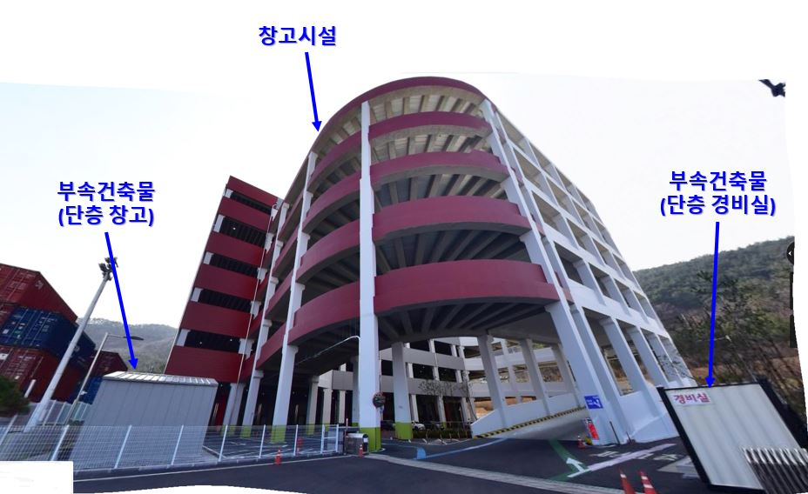

건물등기부에 의하면, 신탁업자는 2023. 8. 10. 매매를 원인으로 부동산 기존 소유자로부터 소유권이전등기를 마쳤음. 다만, 본건 토지와 마찬가지로 건물등기부상 신탁재산의 처분에 의한 신탁이 이루어졌다는 사실은 등기되어 있지 않아 마치 신탁업자의 고유재산으로서 소유권이전등기를 마친 것과 같이 표시되어 있음.

본건 건물의 현황 및 소유권에 관한 상세한 내역은 [별첨 2] 본건 건물 현황을 참조하시기 바람.

- Recommendation: 매수인은 매도인에게 본건 건물에 관한 신탁재산의 처분에 의한 신탁 등기가 완료되었을 것을 본건 매매계약의 거래종결 선행조건으로 요구하는 것이 좋겠음.

  - 권리 제한에 관한 사항

토지등기부, 건물등기부 및 본건 대출약정서에 의하면, 본건 토지 및 본건 건물에 대하여서는 아래와 같이 본건 대출약정상 대주들에 대한 채무를 담보하기 위한 근저당권이 아래와 같이 설정되었음. [GMK: 당연한 이야기 일 것 같 같은, 위 신탁재산의 처분에 의한 신탁등기시 아래 근저당권 관련해서 필요한 동의나 영향은 없겠지요?] [GMK: 아래 표의 근저당권 기재 내용은 오해가 있을 것 같은데(설정된 근저당권 숫자 및 각 금액 등), 별첨과 같이 각 근저당권자 별로 구분해서 기재 부탁 드립니다.]

순위 | 채권최고액(원) | 근저당권자 | 채무자
1 | 86,760,000,000 | 진해수산업협동조합  외 7인 | 신탁업자
2 | 24,000,000,000 | 하나캐피탈㈜
3 | 30,240,000,000 | 신한캐피탈㈜ 외 4인
합 계 | 141,000,000,000

이에 대한 구체적인 내역은 [별첨 3] 본건 부동산의 제한물권 현황을 참조하시기 바람.

- Recommendation: 매수인으로서는 본건 매매계약에서 매도인 또는 집합투자업자로 하여금 본건 펀드가 본건 대출약정 관련 근저당권을 제외하고 아무런 부담이 없다는 점에 대하여 진술 및 보증을 받는 것이 좋겠음.

  - 경계침범

본건 건물이 인근 토지의 경계를 침범하거나, 본건 토지가 인근 건축물 등에 의하여 경계를 침범 당하고 있는지 여부를 판단하기 위하여 경계확정측량성과도(또는 건물의 경계침범 여부를 확인할 수 있는 자료)의 제공을 요청하였으나, 2022. 10. 25.자 및 2022. 11. 4.자 지적현황 측량성과도(이하 총칭하여 “측량성과도”)만 제공되었음.

측량성과도에 의하면, 본건 부동산의 경계를 구성하는 경계석 또는 담장 등에 경계점표지가 표시되어 있으므로, 본건 부동산의 경계는 지적공부에 등록된 경계와 부합하는 것으로 보이나, 측량성과도상 부속건축물(단층 경비실)은 나타나지 않아 그와 관련된 경계침범 여부는 측량성과도 자료상 확인되지 않음.

매도인에 의하면, 본건 부동산의 경계침범 또는 경계피침범 관련하여 현재 문제되고 있거나 추후 문제될 가능성이 있는 사항이 있는 사항은 존재하지 않는다고 함.

- Recommendation: 매수인으로서는 (i) 물리실사 기관을 통하여 본건 토지의 경계침범 현황을 확인하거나 매도인 또는 집합투자업자로부터 부속건축물(단층 경비실)이 표시된 지적현황측량성과도를 제공받아 경계침범 현황을 확인하고, (ii) 본건 매매계약에서 본건 부동산은 인근 토지를 침범하거나 침범 받고 있지 아니하다는 사실에 대하여 매도인 또는 집합투자업자로부터 진술 및 보장을 받는 것이 좋겠음. 만약 경계침범, 경계피침범 사실이 확인된 경우에는 매도인 또는 집합투자업자에게 본건 거래의 거래종결시까지 이에 대한 치유를 요청하거나 매매대금에 반영하는 것이 좋겠음.

  - 진출입로에 관한 사항

2022. 10.자 도로점용 계획도에 의하면, 본건 부동산과 맞닿아 있는 두동남로에서 본건 부동산에 진출입하기 위하여서는 보행자 인도 부분(아래 도면의 청색 표시 부분을 말하며, 이하 “진출입로 부분”)을 통과하여야 하는 것으로 보임.

진출입로 부분
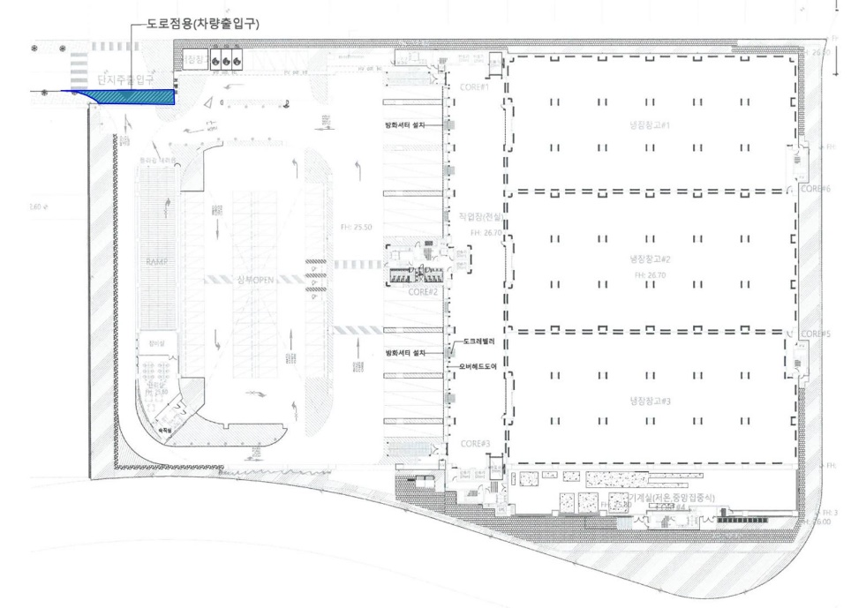

도로법에 의하면, 건축물, 공작물에 진출입할 목적으로 도로를 점용하려면 도로 점용허가를 받아야 함(도로법 제61조 제1항, 제2항 및 동 시행령 제55조).

본건 부동산의 소유자, 사용자 등이 본건 부동산에 진출입하기 위하여서는 진출입로 부분에 대한 도로점용허가가 필요할 것으로 보임. 제공된 2023. 9. 27.자 창원시 진해구청장의 도로점용허가증에 의하면 진출입로 부분에 관하여 신탁업자 명의로 아래와 같이 도로점용허가를 득하여 진출입로 용도로 사용하고 있는 것으로 보임.

점용장소 | 점용면적(㎡) | 점용목적 | 점용기간
창원시 진해구 두동 1905 | 59.37 | 진출입로 | 2020. 10. 20.  ~ 2029. 12. 31.

- Recommendation: 매수인으로서는 본건 매매계약에서 진축입로 부분에 대한 점용허가를 적법하게 득하고 이를 유지하고 있다는 사실에 대하여 매도인 또는 집합투자업자로부터 진술 및 보장을 받는 것이 좋겠음.

  - 본건 부동산 건축 관련 인허가

부산진해경제자유구역청장의 2020. 11. 6.자 건축허가서, 2020. 12. 24.자 건축관계자(건축주) 변경신고 수리알림 공문, 2022. 11. 18.자 사용승인서 및 건축물대장에 의하면, 본건 건물의 건축 인허가 연혁은 아래와 같음.

순번 | 일시 | 인허가 | 참고사항
1 | 2020. 11. 6. | 건축허가 | 건축주: 매도인[GMK: 갑자기 매도인이 나왔는데, 각주로 간단히 설명해주시면 좋겠습니다.]
2 | 2020. 12. 24. | 건축주 변경신고 | 건축주: 매도인 → 부동산 기존 소유자
3 | 2021. 2. 8. | 착공신고 | -
4 | 2022. 11. 18. | 사용승인 | -

이와 관련하여 건축허가, 착공신고서 및 사용승인서를 비롯한 건축허가권자가 부여한 건축 인·허가 절차에 따른 각 조건문의 제공을 요청하였으나, 2020. 11. 6.자 건축허가서에 대한 일부 자료만 제공되었음. [GMK: 건축허가서 파일에 첨부된 건축 허가시 조건이행 여부 상 특별히 문제되는 조건은 없는지요?]

- Recommendation: 매수인으로서는 본건 매매계약에서 매도인 또는 집합투자업자로부터 본건 부동산이 건축허가 조건, 사용승인 조건 기타 건물의 소유, 관리, 사용에 관한 관할관청의 조건∙명령 및 관련 법률 등을 위반하고 있지 아니하다는 점에 대한 진술 및 보증을 받는 것이 좋겠음.

  - Zoning에 따른 건축 제한에 관한 사항

2023. 12. 15.자 토지이용계획확인서(이하 “토지이용계획확인서”)에 의하면 본건 토지는 아래와 같은 Zoning으로 지정되어 있음.

관련 법률 | Zoning
국토의 계획 및 이용에 관한 법률  (이하 “국토계획법”) | - 도시지역  - 일반공업지역  - 지구단위계획구역(두동지구)  - 중로2류(폭 15m~20m)(접합)
가축분뇨의 관리 및 이용에 관한 법률 | - 가축사육제한구역(일부제한 돼지 개 제한)  - 가축사육제한구역(일부제한 배출시설규모이상 사육제한)
경제자유구역의 지정 및 운영에 관한 특별법  (이하 “경제자유구역법”) | - 경제자유구역  - 경제자유구역용도지구기타(두동지구)

토지이용계획확인서, 2019. 7. 11.자 부산진해경제자유구역 두동지구 개발사업 준공 고시(부산진해경제자유구역청고시 제2019-35호), 2022. 7. 28.자 부산진해경제자유구역 두동지구 개발사업 실시계획(변경)및 지형도면 고시(부산진해경제자유구역청 고시 제2022-36호)(이하 “본건 지구단위계획”)에 의하면, 본건 토지는 경제자유구역법에 따라 부산진해경제자유구역청에 의하여 부산진해경제자유구역내 두동지구 중 산업시설용지(물류용지)(I4-3블록)로 개발되어 2019. 7. 11. 준 준공되었고, 두동지구 지구단위계획구역으로 지정되어 있음. [GMK: 준 준공이며 아직 준공은 되지 않은 것일지요? 그러면 아래 문단의 초록색의 내용이 맞는지 확인 부탁 드립니다.]

경제자유구역법 제14조 제4항에 의하면 시도지사는 개발사업이 준공된 지구를 실시계획에 포함된 지구단위계획에 따라 관리하여야 하고, 국토계획법 제54조에 의하면 지구단위계획구역에서 건축물을 건축 또는 용도변경하거나 공작물을 설치하려면 지구단위계획에 맞게 하여야 함.

지구단위계획에 의하면 본건 토지(아래 도면에 노란색 점선으로 표시됨)에 적용되는 토지 이용 및 건축 행위에 대한 주요 제한 사항은 아래와 같음.

구분 |  | 지구단위계획
건축물 용도 | 허용용도 | - 건축법 시행령 별표 1 규정에 의한 아래 시설  - 제18호 창고시설  - 제19호 위험물 저장 및 처리시설 중 위험물 저장소  - 제25호의 발전시설(건축물 지붕 설치에 한함)
 | 불허용도 | - 허용용도 이외의 용도
건폐율 |  | - 70% 이하
용적률 |  | - 350% 이하
높이 |  | - 10층 이하
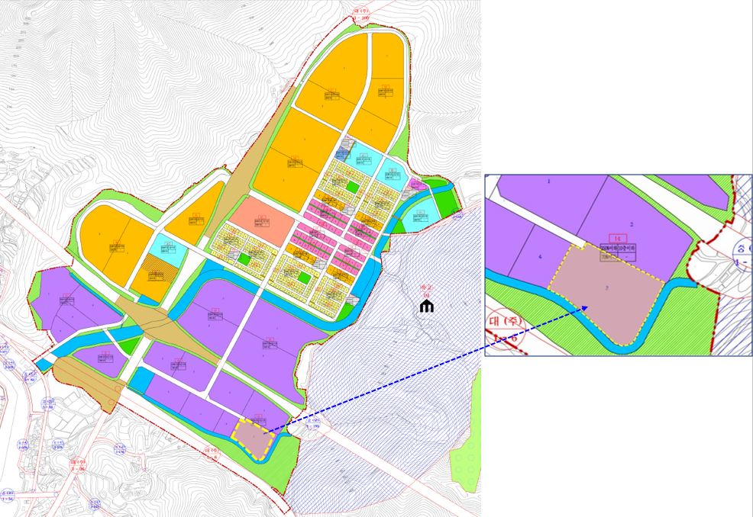

    - 건축물의 용도

국토계획법 제76조 제1항, 동법 시행령 제71조 제1항 제12호 및 별표 13에 의하면 본건 건물의 주용도인 창고시설은 일반공업지역에서 건축할 수 있는 건축물의 용도에 해당하고, 본건 지구단위계획에 의하면 본건 건물의 주용도인 창고시설은 본건 토지의 허용 용도에 해당함.

    - 건축물의 건폐율 및 용적율

건축물대장상 본건 건물의 건폐율과 용적률은 아래와 같고, 이는 본건 지구단위계획상 본건 토지에 적용되는 건폐율 및 용적률 기준을 충족함.

구분 | 본건 지구단위계획 | 건축물대장
건폐율 | 70% 이하 | 68.01%
용적률 | 350% 이하 | 299.01%

    - 건축물의 높이

건축물대장상 본건 건물의 높이(층수)는 아래와 같고, 이는 본건 지구단위계획상 본건 토지에 적용되는 건축물 높이(층수) 기준을 충족함.

구분 | 본건 지구단위계획 | 건축물대장
건축물 높이 | 10층 이하 | 지상9층

  - 기타 준수 사항 관련

    - 부설 주차장 관련 사항

주차장법 제19조 제3항, 동법 시행령 제6조 제2항, 창원시 주차장 설치 및 관리 조례 제14조 제1항 및 별표 6 중 8항에 의하면 창고시설의 부설주차장 설치 기준은 시설면적 400㎡ 당 1대이며, 건축물대장상 본건 건물에 설치된 부설 주차장(주차대수 229대)은 위 부설주차장 설치 기준으로 산정한 법정 주차대수 기준(주차대수 147.7대)을 충족함.

주용도 | 설치기준 | 시설면적(㎡) | 법정 주차 대수 | 건축물대장
창고  시설 | 시설면적  400㎡ 당 1대 | 59,078.071 | 59,078.071/400  = 147.7 | 229대

    - 가설건축물 축조 신고

제공된 2023. 10. 30.자 부산진해경제자유구역청장의 가설건축물 축조 신고필증에 의하면, 본건 부동산에는 본건 부동산의 책임임차인의 명의로 아래와 같은 3개의 가설건축물이 축조되어 있는 것으로 보임. [GMK: 가설 건축물 관련 건축법 내용 및 신청서에 첨부된 본건 펀드의 토지사용 승낙 내용도 간단히 추가해주세요.]

No. | 구조 | 용도 | 존치기간 | 건축면적(㎡) | 연면적(㎡) | 지상층수
1 | 컨테이너 | 임시  사무실 | 2026. 10.29까지 | 4 | 4 | 1
2 |  |  |  | 18 | 18 | 1
3 |  |  |  | 32 | 32 | 1

[GMK: 가설건축물 배치도가 제공되었는데, 추가하면 좋겠습니다.]

IV. 본건 부동산의 임대차에 관한 사항

  - 임대차계약

- 책임임대차계약 주요 내용

부동산 기존 소유자(임대인 지위), 책임임차인(임차인 지위), 한양산업개발 및 백남관광(각 연대보증인 지위) 사이에 체결한 2023. 7. 27.자 책임임대차계약서 및 부동산 기존 소유자(양도인 지위), 책임임차인(임차인 지위), 한양산업개발, 백남관광(각 연대보증인 지위), 신탁업자 및 집합투자업자(양수인 지위) 사이에 체결한 2023. 8. 8.자 책임임대차 승계합의서(이하 총칭하여 “본건 책임임대차계약”)에 의하면, 신탁업자는 본건 부동산 전부를 책임임차인에게 임대하고 있으며, 본건 책임임대차계약의 주요 내용은 아래와 같음. [GMK: 인테리어 공사 보조금 지급에 관한 조건이 빠졌는데, 추가 부탁 드립니다. 지급한 것이면 각주로 지급했다고 기재 부탁 드립니다. 계약 해지시 위약벌(제20조 제4항)도 특수항 조항이니 추가 부탁 드립니다.]

구분 | 주요 내용
당사자 | - 임대인: 신탁업자 및 집합투자업자  - 임차인: 책임임차인
임대차목적물 | - 경상남도 창원시 진해구 두동 1909 일대 물류시설  - 최초 임대차목적물: 지상 1층~9층 및 옥탑, 창고시설(냉동창고, 일반창고) 및 부대시설  - 증축예정 부분으로 증축 완료 시 임대차목적물에 편입: 주2동 창고시설(사무동)
임대차기간 | - 최초 임대차기간: 2023. 8. 8. ~ 2028. 8. 7. (총 60개월)  - 임대인은 임대차개시일로부터 35개월째 되는 날로부터 임대차기간 만료일까지의 기간 내에 임차인에게 서면 통지하여 임대차기간을 12개월의 범위 내에서 연장(즉, 임대차기간을 임대차개시일로부터 최대 72개월이 되는 날까지로 연장)하여 줄 것을 임차인에게 요청할 수 있고, 임대인의 위 임대차기간 연장 통지가 임차인에게 도달한 날에 임대차기간은 임대인의 요청에 따라 자동 연장됨
임대차보증금 | - 3,431,278,731원
임대료 | - 총 월 1,144,299,570원(부가가치세 별도)  - 상온 창고시설(7층 및 8층) 및 지상 4층(중층) 부대시설 부분: 월 248,174,410원  - 저온 창고시설(1층): 월 222,666,910원  - 저온 창고시설(3층, 5층 및 6층): 월 672,918,250원  - 위 임대료는 임대차기간 개시일로부터 12개월이 경과할 때마다 2.0%씩 자동인상됨
관리비 | - 최초 임대차목적물: 월 65,592,650원(부가가치세 별도)  - 상온 창고시설(7층 및 8층) 및 지상 4층(중층) 부대시설 부분: 월 17,726,740원  - 저온 창고시설(1층): 월 11,631,850원  - 저온 창고시설(3층, 5층 및 6층): 월 36,234,060원  - 증축예정 부분: 월 560,190원  - 위 관리비는 임대차기간 개시일로부터 12개월이 경과할 때마다 2.0%씩 자동인상됨
전대 | - 임차인은 임대인의 동의 없이 임대차목적물의 전부 또는 일부를 제3자에게 전대할 수 있음. 이 경우 임차인은 전대차계약 체결일에 위 제3자로부터 전대차계약 특약을 징구받아 즉시 임대인에게 그 사본을 교부하여야 함 [GMK: 별첨3의 전대차 특약 3개를 간단히 각주로 추가 부탁 드립니다.]
임대차목적물의 수선 및 관리 | - 임대인: 임대차목적물의 벽, 천정, 기둥, 바닥 등 구조물 자체에 한정하여 그 유지, 보수, 수선 및 관리 의무 및 그 비용을 부담함(자연적인 마모, 퇴색 또는 시설의 단순 노후화로 인한 경우를 제외)  - 임차인: 임대차목적물 일체(임대인이 관리의무를 부담하는 구조물은 제외) 및 물품 등(팔레트, 랙, 운반도구 등 일체의 유체동산 포함)에 대한 유지, 보수, 수선 및 관리 의무 및 그 비용을 부담함
제세공과금 | - 임대인: 임대차목적물의 소유로 인하여 발생하는 취득세, 재산세, 종합부동산세, 재산분 주민세 및 이에 부대하는 제세공과금, 교통유발부담금, 과밀부담금 등 부담금은 임대인이 부담함
보험 | - 임대인: 임대인은 임대차목적물에 대하여 재산종합보험(이른바 package insurance)에 가입하고, 임대차기간 동안 이를 유지하도록 하며, 해당 보험에 임차인에 대한 대위권 면책 또는 구상권 포기조항을 포함시켜야 함  - 임차인: 임차인은 임대차목적물 내 위탁, 수탁 상품을 포함하여 임대인이 소유하거나 관리하는 재산 이외의 모든 재산에 대한 손해를 담보할 수 있는 보험(재산종합보험에 준하는 보험으로서 임대인이 동의하는 보험)에 가입하고, 임대차기간 동안 이를 유지하도록 하며, 해당 보험에 임대인에 대한 대위권 면책 또는 구상권 포기조항을 포함시켜야 함
임대인의 변경 | - 임대인은 임차인 및 연대보증인의 동의 없이도 제3자인 양수인에게 임대차목적물의 소유권을 양도할 수 있음  - 임대인은 임대차목적물을 양도하는 경우 임차인에게 서면으로 통지함으로써 임차인의 동의 없이도 본 계약상 임대인 및 연대보증인에 대한 채권자의 권리, 의무 및 계약상 지위를 양수인에게 이전할 수 있음
연대보증인의 의무 | - 연대보증인은 임차인의 연대보증인으로서 52,800,000,000원을 한도로, (i) 본 계약상 임차인이 임대인에게 부담하는 모든 채무(임대차보증금, 임대료, 관리비, 위약벌, 위약금, 지연손해금, 손해배상 등 지급의무를 포함하나 이에 한하지 아니함)를 연대보증하고, (ii) 임차인과 연대하여 이행함  - 연대보증인은 임대인에 대하여 최고∙검색의 항변권 및 분별의 이익을 가지지 아니함

본건 거래는 본건 펀드의 수익자를 변경하는 거래로서 본건 부동산의 소유권 변경은 포함되지 아니하므로, 본건 임대차계약상 임대인의 변경은 없으며, 본건 책임임대차계약에는 임대인의 Change of Control 조항 또는 그와 유사한 조항이 존재하지 아니하므로, 본건 책임임대차계약상 당사자들의 권리 및 의무에는 본건 거래로 인한 영향이 없을 것으로 보임.

또 본건 책임임대차계약에는 책임임차인이 계약을 임의로 중도해지 할 수 있는 조항이 없으므로 임대인 측에게 임대차계약 위반 등 중대한 위반이 없는 한 임대차계약이 해지될 가능성은 낮아 보임(책임임대차계약 제3조 제3항 및 제20조 제3항 참조).

제공된 답변에 의하면, 현재까지 임대차보증금, 임대료의 미지급 기타 책임임대차계약의 위반이 발생한 내역은 없다고 함.

- Recommendation: 매수인은 본건 매매계약에서 매도인 또는 집합투자업자로부터 본건 책임임대차계약과 관련하여 위반이 발생한 사항은 없다는 점에 대하여 진술 및 보증을 받는 것이 좋겠음.

- 상가건물 임대차보호법의 적용

상가건물 임대차보호법(이하 “상가임대차법”)이 적용되는 ‘상가건물 임대차’는 사업자등록 대상이 되는 건물로서 임대차 목적물인 건물을 ‘영업용’으로 사용하는 임대차를 말하는데, 임차인이 ‘단순 보관목적(하치장 등)’으로서 임대차목적물을 사용하는 경우에는 상가임대차법이 적용되지 않는다로 할 수 있음(대법원 2011. 7. 28. 선고 2009다40967 판결). 그런데, 최근 법원은 임대차관계에서 상가임대차법의 취지(임차인의 초기 투하자본 회수 보장 등)에 근거하여 임차인을 두텁게 보호하는 경향이 있고, 상품의 보관행위와 영업의 구분은 실제로는 모호할 수 있으며, 임차인이 창고업 등으로 실제 사업자등록을 하는 경우도 있을 수 있기 때문에 사실관계에 따라서는 상가임대차법이 적용될 가능성도 있음.

다만, 임대차목적물인 건물이 ‘영업용’으로 사용되더라도 본건 책임임대차계약의 환산 임대차보증금은 경상남도 창원시에 적용되는 기준인 3억7천만원을 초과하므로 원칙적으로 상가임대차법이 적용되지 않을 것임. 그렇지만, 상가임대차법은 환산 임대차보증금 액수에 상관없이 임차인에게 다음과 같은 권리를 강행규정으로 인정하므로 아래 내용은 적용될 가능성이 생길 수 있음.

규정 | 요건 | 내용
갱신  요구권  (제10조) | - 상가건물 임대차에 해당할 것. | - 임차인이 임대차기간 만료 6개월 전부터 1월 전까지 사이에 갱신을 요구할 경우 정당한 사유 없이 거절하지 못함.  - 임차인의 갱신요구권은 전체 임대차기간이 10년을 초과하지 아니하는 범위 내에서 행사 가능함.
대항력  (제3조) | - 상가건물 임대차에 해당할 것.  - 임차인이 건물을 인도받고 사업자등록을 신청하였을 것. | - (임차권등기가 없더라도) 임차인이 건물을 인도받고 사업자등록을 신청하면 그 다음 날부터 제3자에 대한 효력이 발생함.  - 임차건물의 양수인은 임대인의 지위를 승계한 것으로 봄.
권리금  (제10조의4) | - 상가건물 임대차에 해당할 것. | - 임대인은 상가임대차법 제10조의4 제1항 각 호의 어느 하나에 해당하는 행위를 함으로써 임차인이 주선한 신규임차인이 되려는 자로부터 권리금을 지급받는 것을 방해하여서는 아니됨.

  - 전대차계약

책임임차인 및 로지스팟 주식회사(이하 “로지스팟”) 사이에 체결된 2023. 1. 13.자 임대차계약서(이하 “구 임대차계약”) 및 2023. 7. 27.자 전대차계약서(총칭하여 “로지스팟 전대차계약”)에 의하면, 책임임차인은 로지스팟에게 본건 건물 중 일부를 전대하고 있으며, 그 주요 내용은 아래와 같음. [GMK: 책임임대차게약상 전대에는 동의가 필요하지 않다는 내용을 간단히 기재 부탁 드립니다. 전대차계약 관련해서 책임임대차계약상 전대인으로부터 받기로 되어 있는 전대차게약 특약은 전대인/전차인으로부터 받았을지요? 안 받으면 RFI 추가 부탁 드립니다.]

구분 | 주요 내용
당사자 | - 전대인: 책임임차인  - 전차인: 로지스팟
전대차목적물 | - 본건 건물 지상 7층 전체(10,926.27m²)  - 본건 건물 지상 3층 일부(164.58m²)  - 본건 건물 지상 4층 일부(157.96m²)
전대차기간 | - 최초 전대차기간: 2023. 1. 1. ~ 2028. 3. 31.  - 당사자들이 위 계약만료일로부터 3 개월 전까지 상호 서면통지 및 계약 연장에 대해 합의가 완료되는 경우, 전대차기간을 변경하기로 하며, 연장되는 기간에 대한 전대료 및 관리비의 인상은 별도로 협의함
전대차보증금 | - 714,581,000원
전대료 | - 월 119,097,000원(부가가치세 별도)  - 위 전대료는 매년 3.5% 또는 전년 동기대비 소비자물가지수 상승률 중 더 높은 수치로 인상함
관리비 | - 월 8,507,000원(부가가치세 별도)  - 전차인은 위 관리비 외 각종 수도광열비, 공과금 및 관리비 등 비용을 부담함  - 위 관리비는 매년 3.5% 또는 전년 동기대비 소비자물가지수 상승률 중 더 높은 수치로 인상함.
양도 및 전전대 | - 전차인은 전대인의 사전 서면동의 없이 제3자에게 본 계약상의 권리를 양도하거나 그러한 권리에 대하여 질권 기타의 담보권을 설정하지 못하며, 전대목적물을 전전대할 수 없음

2023. 8. 18.자 임대차 현황 자료에 의하면, 한솔(SK배터리)이 본건 건물의 3층 내지 6층 및 8층을 전차하고 있다고 함. 다만 그와 관련한 전대차계약서 등 자료는 제공받지 못했음.

- Recommendation: 매수인으로서는 (i) 본건 매매계약 체결 전 매도인 또는 집합투자업자로부터 (로지스팟 전대차계약 외) 본건 건물에 관한 전대차계약서를 제공받아 그 주요 조건을 확인하고, (ii) 본건 매매계약에서 매도인 또는 집합투자업자로부터 본건 부동산에 관한 전대차계약과 관련하여 위반이 발생한 사항은 없다는 점에 대하여 진술 및 보증을 받는 것이 좋겠음.

[GMK: 책임임차인이 3건의 물류위탁계약을 체결하고 있다고 알려주면 좋겠습니다. 물류위탁계약의 내용은 요약할 필요 없습니다.]

- 본건 부동산의 관리에 관한 사항

  - 본건 건물과 관련한 관리계약

부동산 관리 위탁계약

집합투자업자와 주식회사 무브(이하 “PM”) 사이에 2023. 8. 10. 체결한 부동산 관리 위탁계약에 의하면 (i) PM은 2023. 8. 10.부터 2025. 8. 9.까지 본건 부동산 전체에 대해 자신의 책임과 비용으로 부동산 관리 업무를 수행하여야 하고, (ii) 집합투자업자는 PM에게 월 5,000,000원의 용역비 및 기타 실비(PM이 집합투자업자의 사전 동의를 받아 제3자에게 하도급한 경우 해당 하도급에 따라 지급해야 하는 보수를 포함함)를 지급하여야 함. [GMK: 해지할 계약이 아니므로 업무 범위 내역을 대분류 수준으로만 기재하는 것이 좋을 것 같습니다. 임대마케팅 수수료도 간단히 추가 부탁 드립니다. 아래 보험 요약 수준의 간단한 표 형태도 좋을 것 같습니다.]

건물관리 도급계약

PM과 에이치와이플러스 주식회사(이하 “FM”) 사이에 2023. 9. 체결한 건물관리 도급계약서에 의하면 (i) FM은 2023. 9. 1.부터 2025. 8. 9.까지 본건 건물에 대해 총 11명의 인원을 투입하여 관리 업무를 수행하여야 하고, (ii) PM은 월 50,077,000원의 도급비를 지급하여야 함. [GMK: 해지할 계약이 아니므로 업무 범위 내역을 대분류 수준으로만 기재하는 것이 좋을 것 같습니다. 아래 보험 요약 수준의 간단한 표 형태도 좋을 것 같습니다.]

  - 하자보수보증서

현재 유효한 본건 부동산에 관한 하자보수보증서 내역은 다음과 같음. [GMK: 아래 한양산업개발 또는 부동산 기존 소유자가 보증채권자인 것은 RFI로 신탁업자로의 이전 계획을 확인해 봐주시기 바랍니다.]

공사명 | 계약자 | 보증기관 | 보증기간 | 보증금액(원) | 보증채권자
두동 물류센터 신축공사 중 철근콘크리트, PC (기초, 기둥, 내력벽) | 한양산업개발 | 건설공제조합 | 2022. 11. 18.  ~  2032. 11. 17. | 647,590,421 | 신탁업자
두동 물류센터 신축공사 중 소방시설공사 | ㈜대정기업 | 기계설비건설공제조합 | 2022. 11. 19.  ~  2025. 11. 18. | 117,150,000 | 신탁업자
두동 물류센터 신축공사 중 기계설비공사 | ㈜대정기업 | 기계설비건설공제조합 | 2022. 11. 19.  ~  2024. 11. 18. | 25,905,000 | 한양산업개발
두동 물류센터 신축공사 중 소방전기 | ㈜씨앤씨전력 | 전기공사공제조합 | 2022. 11. 19.  ~  2025. 11. 18. | 38,445,000 | 부동산 기존 소유자

- 세금, 보험 및 분쟁

  - 세금

아래의 지방세 납세증명서 및 납세증명서에 따르면, 신탁업자 및 집합투자업자가 본건 부동산과 관련하여 미납한 지방세 및 국세는 없음.

당사자 | 세금 | 발급일 | 발급기관
신탁업자 | 국세 | 2023. 10. 13. | 영등포세무서장
 | 지방세 | 2023. 10. 16. | 서울특별시 영등포구청장
집합투자업자 | 국세 | 2023. 12. 21. | 남대문세무서장
 | 지방세 | 2023. 12. 21. | 서울특별시 중구청장

  - 보험

제공된 2023. 8. 10.자 재산종합보험, 영업배상책임보험, 가스사고배상책임보험의 각 증권 및 2023. 8. 11.자 승강기사고배상책임보험 증권에 따르면, 신탁업자는 본건 부동산과 관련하여 다음의 보험에 가입하고 있으며, 그 주요 내용은 다음과 같음.

항목 | 재산종합보험
보험자 | 메리츠화재해상보험 주식회사
보험계약자 | 신탁업자
피보험자 | 본건 펀드, 신탁업자, 집합투자업자, 주식회사 무브, 에이치와이플러스 주식회사
보험기간 | 2023. 8. 10. ~ 2024. 8. 10.
보험료 | 441,441,980원
부보자산 | 본건 부동산
부보범위 | - 재산종합위험담보: 95,298,019,820원  - 기계위험담보: (재산종합위험담보에 포함됨)  - 기업휴지위험담보  - 재물손해에 따른 기업휴지: 13,700,000,000원  - 기계손해에 따른 기업휴지: 13,700,000,000원
담보 | - 채권최고액 합계: 141,000,000,000원  - 담보권자: 수협은행 등 본건 대출약정서상 대주들

항목 | 영업배상책임보험
보험자 | 메리츠화재해상보험 주식회사
보험계약자 | 신탁업자
피보험자 | 본건 펀드, 신탁업자, 집합투자업자, 주식회사 무브, 에이치와이플러스 주식회사
보험기간 | 2023. 8. 10. ~ 2024. 8. 10.
보험료 | 17,684,200원
부보자산 | 본건 부동산
부보범위 | - General Legal Liability  - 사고당 5,000,000,000원  - 합계 5,000,000,000원  - Garage Keeper’s Endorsement: 사고당 300,000,000원  - Medical Payment Coverage  - 인당 1,000,000원  - 사고당 1,000,000원

항목 | 가스사고배상책임보험
보험자 | 케이비손해보험 주식회사
보험계약자 | 신탁업자
피보험자 | 본건 펀드, 신탁업자, 집합투자업자, 주식회사 무브, 에이치와이플러스 주식회사
보험기간 | 2023. 8. 10. ~ 2024. 8. 10.
보험료 | 20,000원
부보자산 | 본건 부동산의 냉동제조시설
부보범위 | - 가스사고배상(대인): 인당 80,000,000원, 사고당 무한  - 가스사고배상(대물): 사고당 300,000,000원

항목 | 승강기사고배상책임보험
보험자 | 메리츠화재해상보험 주식회사
보험계약자 | 신탁업자
피보험자 | 본건 펀드, 신탁업자, 집합투자업자, 주식회사 무브, 에이치와이플러스 주식회사
보험기간 | 2023. 8. 10. ~ 2024. 8. 10.
보험료 | 153,400원
부보자산 | 본건 건물의 화물용 승강기 2대, 승객용 승강기 5대
부보범위 | - 승강기사고배상책임(대인): 인당 80,000,000원  - 승강기사고배상책임(대물): 사고당 10,000,000원

- Recommendation: 매수인은 본건 부동산에 발생할 수 있는 모든 손실 또는 손해가 보험에 의하여 완전하게 충분히 부보되고 있는지 여부를 확인해 보는 것이 좋겠음.

  - 소송 및 분쟁

제공된 답변에 의하면, 본건 펀드, 매매목적물 및 본건 부동산과 관련하여 현재 계속 중이거나 향후 예상되는 소송 또는 분쟁은 존재하지 않는다고 함.

- Recommendation: 매수인으로서는 본건 매매계약에서 매도인 또는 집합투자업자로부터, 본건 펀드, 매매목적물 또는 본건 부동산과 관련하여 진행 중이거나 예상되는 소송 또는 분쟁이 존재하지 않는다는 점에 대한 진술 및 보증을 받는 것이 좋겠음.

* * * * *

[별첨 1]

본건 토지 현황

No. | 소재지 | 지목 | 면적(㎡) | Zoning | 소유자 | 취득일 및 취득원인 | 담보권 및 참고사항
1 | 경남 창원시 진해구 두동 1909 | 창고용지 | 19,758.2 | - 일반공업지역  - 지구단위계획구역(두동지구)  - 중로2류(접합)  - 가축사육제한구역  - 경제자유구역(두동지구) | 부산진해경제자유구역청 | 2019. 8. 12.  소유권보존 | - [별첨 3] 제한물권 현황 참조
 |  |  |  |  | ▼
 |  |  |  |  | 두동도시개발㈜ | 2019. 8. 12.  대물변제
 |  |  |  |  | ▼
 |  |  |  |  | 수탁자 코리아신탁㈜ | 2019. 8. 12.  신탁
 |  |  |  |  | ▼
 |  |  |  |  | 두동도시개발㈜ | 2020. 10. 14.  신탁재산 귀속
 |  |  |  |  | ▼
 |  |  |  |  | 에이치와이로지스2호프로젝트금융투자㈜ | 2020. 11. 20.  매매
 |  |  |  |  | ▼
 |  |  |  |  | 수탁자 코리아신탁㈜ | 2020. 11. 20.  신탁
 |  |  |  |  | ▼
 |  |  |  |  | 에이치와이로지스2호프로젝트금융투자㈜ | 2023. 8. 10.  신탁재산귀속
 |  |  |  |  | ▼
 |  |  |  |  | 엔에이치투자증권㈜ | 2023. 7. 28.  매매
합 계 |  |  | 19,758.2

[별첨 2]

본건 건물 현황

대지면적(㎡) | 명칭 | 건축면적(㎡) | 건폐율(%) | 연면적(㎡) | 용적률(%) | 높이 | 주차대수 | 건축허가일 | 착공일 | 사용승인일
19,758.2 | 두동지구 에이치와이로지스2호물류센터A동-창고동 | 13,436.99 | 68.01 | 82,544.91 | 299.01 | 57.5m | 옥내: 152대  옥외: 77대  (총 229대) | 2020. 11. 6. | 2021. 2. 8. | 2022. 11. 18.

No. | 소재지 | 층수 및 용도 | 면적(㎡) | 소유자 | 취득일 및 취득원인 | 담보권 및 참고사항
1 | 경남 창원시 진해구 두동 1909 | [지상9층 : 창고시설] |  | 에이치와이로지스2호프로젝트금융투자㈜  ▼  수탁자 코리아신탁㈜  ▼  에이치와이로지스2호프로젝트금융투자㈜  ▼  엔에이치투자증권㈜ | 2022. 12. 20.  소유권보존  ▼  2022. 12. 20. 신탁  ▼  2023. 8. 10.  신탁재산 귀속  ▼  2023. 8. 10.  매매 | - [별첨 3] 제한물권 현황 참조
 |  | 옥탑1층 램프 | 702.83
 |  | 옥탑1층 코어(연면적 제외) | 86.77
 |  | 9층 코어 | 300.60
 |  | 8층 창고, 상온창고 | 8,936.50
 |  | 8층 램프, 차량통로 | 2,122.36
 |  | 8층 하역공간, 주차장 | 1,851.09
 |  | 8층 코어 | 458.64
 |  | 소 계(8층) | 13,368.59
 |  | 7층 창고, 상온창고 | 8,936.50
 |  | 7층 램프, 차량통로 | 2,122.36
 |  | 7층 하역공간, 주차장 | 1,851.09
 |  | 7층 코어 | 458.64
 |  | 소 계(7층) | 13,368.59
 |  | 6층 창고, 냉장창고 | 8,932.45
 |  | 6층 램프, 차량통로 | 2,122.36
 |  | 6층 하역공간, 주차장 | 1,838.97
 |  | 6층 코어 | 474.46
 |  | 소 계(6층) | 13,368.24
 |  | 5층 창고, 냉장창고 | 8,932.45
 |  | 5층 램프, 차량통로 | 2,122.36
 |  | 5층 하역공간, 주차장 | 1,838.97
 |  | 5층 코어 | 474.46
 |  | 소 계(5층) | 13,368.24
 |  | 4층 부대복리시설(수면, 휴게, 탈의, 샤워실) | 789.80
 |  | 4층 코어 | 242.45
 |  | 소 계(4층) | 1,032.25
 |  | 3층 창고, 냉장창고 | 8,082.13
 |  | 3층 램프, 차량통로 | 2,122.36
 |  | 3층 하역공간, 주차장 | 1,838.97
 |  | 3층 관리시설(사무실) | 797.99
 |  | 3층 코어 | 519.68
 |  | 소 계(3층) | 13,361.13
 |  | 2층 기계실(발전기, 전기, 펌프, 물탱크, CO2실) | 832.03
 |  | 2층 코어 | 230.16
 |  | 소 계(2층) | 1,062.19
 |  | 1층 창고, 냉장창고 | 8,082.10
 |  | 1층 하역공간, 주차장 | 1,838.88
 |  | 1층 램프, 차량통로 | 1,094.25
 |  | 1층 기계실(냉장기계실) | 843.24
 |  | 1층 코어 | 485.78
 |  | 1층 관리시설(관리실) | 232.00
 |  | 소 계(1층) | 12,576.25
 |  | 소 계(No. 1) | 82,595.68
2 |  | 1층 창고, 보관창고 | 30.00
3 |  | 1층 관리(경비실) | 6.00
합 계 |  |  | 82,631.68 | - 옥탑1층 코어(86.77) 제외시 : 82,544.91

[별첨 3]

본건 부동산의 제한물권 현황

구분 | No. | 일자 | 채권최고액(원) | 채무자 | 근저당권자 | 참고사항
근저당권 | 1 | 2023. 8. 10. | 6,000,000,000 | 엔에이치투자증권㈜ | 진해수산업협동조합 | - 공동담보: 본건 토지 및 본건 건물
 |  |  | 6,000,000,000 |  | 울산수산업협동조합
 |  |  | 6,000,000,000 |  | 경기남부수산업협동조합
 |  |  | 6,000,000,000 |  | 부안수산업협동조합
 |  |  | 3,000,000,000 |  | 강릉시수산업협동조합
 |  |  | 33,000,000,000 |  | 수협은행
 |  |  | 21,600,000,000 |  | ㈜대구은행
 |  |  | 5,160,000,000 |  | ㈜전북은행
 |  | 소 계 | 86,760,000,000
 | 2 | 2023. 8. 10. | 24,000,000,000 | 엔에이치투자증권㈜ | 하나캐피탈㈜
 | 3 | 2023. 8. 10. | 30,240,000,000 | 엔에이치투증권㈜ | 신한캐피탈㈜  제이티친애저축은행㈜  ㈜드림저축은행  ㈜아이비케이저축은행  ㈜푸른상호저축은행
합 계 |  |  | 141,000,000,000

본건 신탁계약은 2023. 7. 28. 최초로 시행된 이후 2023. 9. 7. 및 2023. 10. 10. 각 변경되어 시행된 것으로 보임.
본건 대출약정서 체결 당시 대주들은 (i) 선순위 대주로서 수협은행, 부안수산업협동조합, 경기남부수산업협동조합, 진해수산업협동조합, 울산수산업협동조합, 강릉시수산업협동조합, 주식회사 대구은행, 주식회사 전북은행, (ii) 중순위 대주로서 하나캐피탈 주식회사 및 (iii) 후순위 대주로서 신한캐피탈 주식회사로 구성됨. 다만 신한캐피탈 주식회사는 그 후순위 대주로서 가지는 권리 일부를 양도하여 현재 후순위 대주들은 신한캐피탈 주식회사, 제이티친애저축은행 주식회사, 주식회사 드림저축은행, 주식회사 아이비케이저축은행 및 주식회사 푸른상호저축은행으로 구성되어 있는 것으로 보임.
이 사건에서 회사는 이사회 결의 없이 그가 소유한 부동산을 자산총액의 5%에 상당한 가격(약 160억원)으로 매각하였는데, 법원은 위 부동산의 가액, 총자산에서 차지하는 비율, 회사의 규모, 영업 또는 재산의 상황, 경영상태, 일상적 업무와의 관련성 등에 비추어, 그러한 부동산 매매계약은 회사의 중요한 자산의 처분에 해당하여 이사회의 결의를 거쳐야 한다고 판단하였음.
건축물대장 및 건물등기부상 연면적에서 제외되는 옥탑1층 코어를 포함하면 총 연면적이 82,631.68㎡임.
2023. 12. 20.자 토지등기사항전부증명서에 의하면, 창원시가 2019. 8. 12.자로 위 점용장소가 소재한 필지에 대한 소유권이전등기를 마쳤음.
2020. 11. 6.자 건축허가서에 의하면, 매도인은 건축허가 당시 본건 토지의 토지형질변경을 위한 개발행위허가도 의제받았던 것으로 보임.
본건 건물의 총 연면적 82,544.91㎡에서 주차장, 하역장, 램프 및 차량 통로 등 주차를 위한 시설 면적 23,466.839㎡을 제외한 면적임(창원시 주차장 설치 및 관리 조례 별표 6 비고 2 참조).
다만, 매도인에 의하면, 주2동 창고시설의 증축은 그 계획이 무산되었고 그에 따라 증축은 진행하지 않을 예정이라고 함. [GMK: 증축 예정부분 포함 임대료인데, 그러면 현재 임대료는 해당 부분하고 납부 중일지요? RFI에는 제가 추가해 두었습니다. 별지2에 기재된 증축부분에 대한 설명을 간단히 추가 부탁 드립니다.]
앞서 본대로, 사업자등록 대상이 되는 건물(즉 상가건물)로서 임대차 목적물인 건물을 영업용으로 사용하는 경우(임대차)를 말함.
책임임대차계약 제28조 제5항에 의하면 책임임차인은 책임임대차계약 및 본건 전대차계약의 체결로써 구 임대차계약서는 해지되고 그 효력이 상실된다고 정하고 있으나, 본건 전대차계약 제26조에 의하면 본건 전대차계약에서 정하지 않은 사항은 구 임대차계약에서 정한 사항을 그대로 적용하고, 본건 전대차계약과 구 임대차계약의 내용이 상충할 경우 본건 전대차계약을 우선 적용하도록 정하고 있으므로, 구 임대차계약 역시 본건 전대차계약을 보충하는 한도에서 적용될 것으로 보임. [GMK: 각주에서 사실관계 설명을 추가해 주면 좋겠습니다.]

